Cahier des charges
Evaluation à mi-parcours de la charte du Parc naturel régional des Pyrénées Catalanes

1. Le Parc naturel régional des Pyrénées Catalanes
1.1 Le territoire
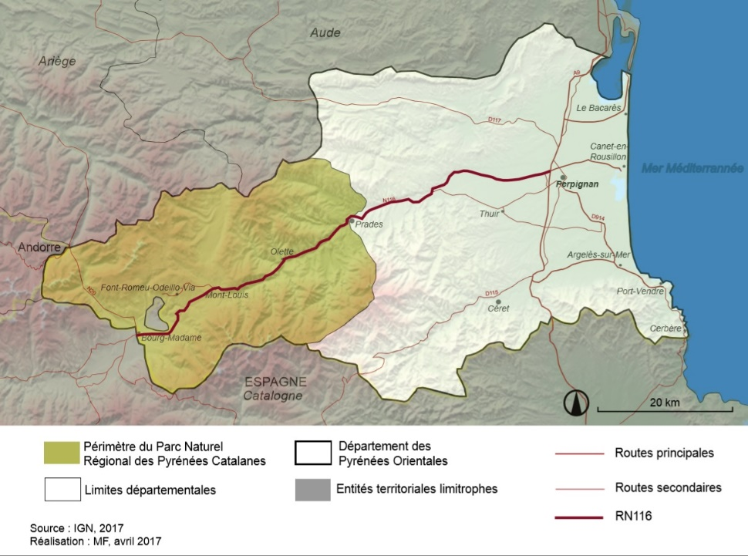
Au regard des 55 autres parcs naturels régionaux français, le Parc naturel régional des Pyrénées catalanes est le plus méridional.

Créé en 2004, premier Parc du massif pyrénéen, il recouvre un territoire rural et montagnard de 66 communes de toute la partie Ouest du département des Pyrénées-Orientales.

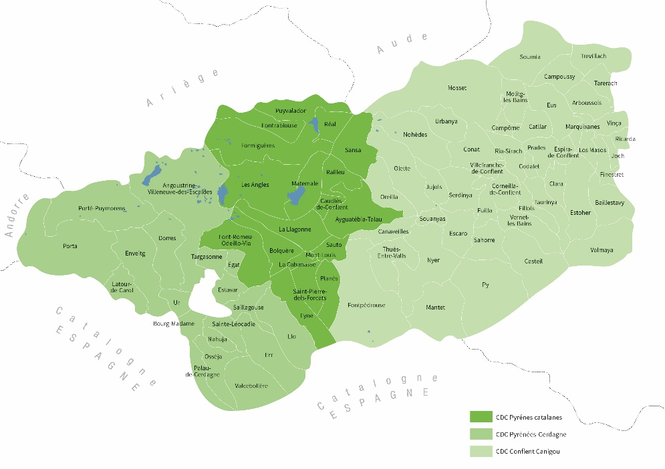
Pour autant, on distingue une division en trois vallées géographiques et politiques que sont la Cerdagne (vallée du Sègre et communauté de communes Pyrénées Cerdagne), le Capcir (vallée de l’Aude et communauté de commune Pyrénées catalanes), et le Haut Conflent (vallée de la Têt et communauté de communes Conflent Canigo).

Avec ses 1300 km2, il regroupe un peu plus de 24 000 habitants compte tenu de la forte ruralité montagnarde couvrant de forts dénivelés : l’altitude varie d’environ 300 à plus de 2900 m.
La région partage l’essentiel de son activité entre le tourisme propre à la montagne (ski, randonnée, paysages) et l’agriculture (notamment l’élevage extensif des ovins et bovins) et le secteur tertiaire lié à la santé et aux services. Les forêts de pins à crochet permettent une part d’activité sylvicole en particulier sur le Capcir qui est une vallée plus froide mais aussi plus humide.

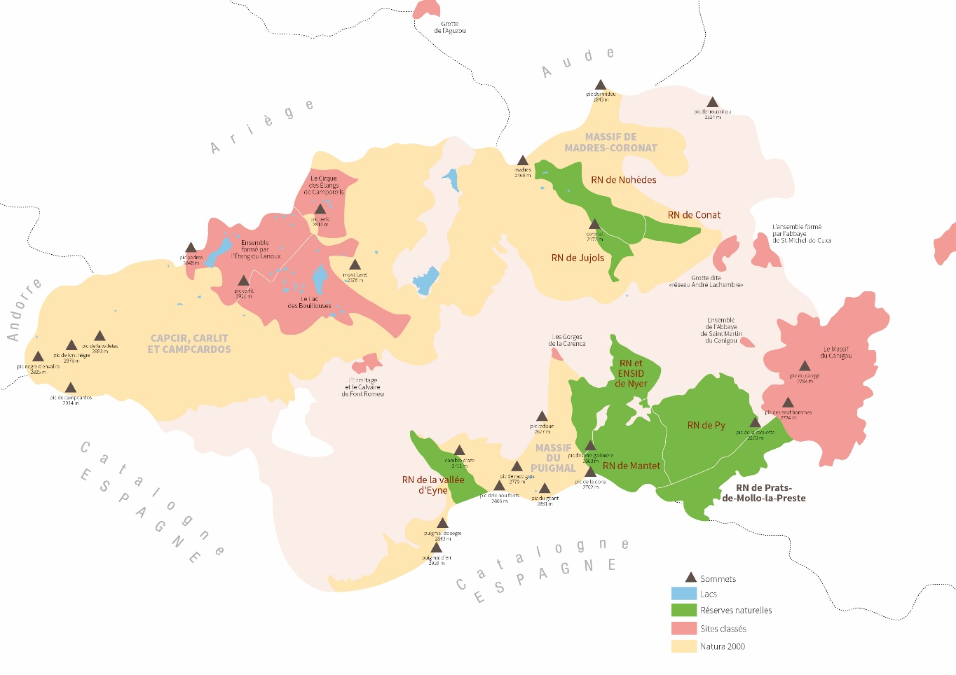
1.2 Biodiversité et Patrimoine
- 3 Sites Natura 2000 et 7 Réserves naturelles
- 2 sites classés au Patrimoine mondial de l’UNESCO (Cités fortifiées de Villefranche-de-Conflent et de Mont-Louis) et une inscription en liste indicative (le Train Jaune)
- 1 Grand site de France (Canigo, en limite orientale).
De par sa situation géographique sur la partie orientale des Pyrénées, le Parc comporte une très importante diversité paysagère : diversité des étages montagnards, des influences météorologiques méditerranéennes et océaniques qui s’y rencontrent, diversité de l’orientation des vallées montagnardes (Est-Ouest et Nord-Sud), diversité géologique. Ces éléments confèrent un terrain propice à une grande diversité des espaces naturels.
Le parc est également chargé d’une histoire mouvementée liée à sa situation frontalière propice aux rencontres et aux affrontements. Les premières marques conservées dans le granit remontent au néolithique. L’occupation romaine a également laissé quelques édifices toujours en usage (ponts, bain d’eau chaudes). On rencontre surtout un important patrimoine vernaculaire avec de nombreux édifices en pierre sèche, des traces d’une activité pastorale constante, et bien sûr un patrimoine religieux roman mais aussi baroque. C’est aussi un territoire relativement enclavé malgré des efforts marqués comme en atteste la ligne du Train Jaune datant de 1910, toujours en activité.

1.3 La Charte

La Charte d’un Parc expose son projet de Territoire. La première Charte du Parc a couvert 10 ans, de la naissance du Parc en 2004 jusqu’à 2014. La deuxième Charte, en cours, est établie pour la période 2014-2026. C’est un document de référence établi à présent pour une durée de 12 ans, en concertation avec les communes du Parc, le Département et la Région.

La Charte est composée d’un rapport décrivant le projet et d’un « Plan de Parc », outil cartographique de spatialisation de ces dispositions. Ces documents sont accessibles en ligne ici :
https://pnrpc.centredoc.fr/index.php?lvl=notice_display&id=9

La Charte définit les priorités de protection de l’environnement et du patrimoine, d’accueil touristique et de développement économique ainsi que d’aménagement du territoire. Cette Charte est déclinée en 3 axes principaux dits « vocations » :
1 TERRITOIRE ENGAGE POUR UNE PROTECTION ET UNE GESTION DURABLE DE SES ESPACES
2 TERRITOIRE RASSEMBLE POUR DEVELOPPER UN TOURISME DURABLE
3 TERRITOIRE D’ECHANGES POUR DEVELOPPER LA VIE LOCALE A PARTIR DE SES RESSOURCES HUMAINES ET PATRIMONIALES

De manière plus fine et pour mieux cibler nos objectifs, les actions s’inscrivent dans la poursuite des 8 sous-objectifs thématiques suivants :

1 Suivre et gérer l'évolution de la biodiversité
2 Gérer et aménager les espaces naturels
3 Aménager le cadre de vie
4 Mobiliser les outils de la transition énergétique
5 Valoriser les ressources agricoles
6 Favoriser les projets économiques
7 Structurer l'offre touristique du Parc
8 Valoriser la culture et le patrimoine

Visant la préservation et la valorisation des patrimoines du territoire, la Charte est une politique locale en faveur des habitants (maintien d’une qualité de vie exceptionnelle), des visiteurs (protection des paysages, mise en valeur des produits locaux), et des générations futures (préservation du patrimoine naturel et culturel).

Concrètement, la Charte est la traduction politique, au travers de mesures et de principes d’actions, d’enjeux liés à la culture, à l'éducation, à l’environnement, à l’économie, ou encore au cadre de vie et aux paysages. Ces mesures et principes sont définis de façon partagée par l’ensemble des collectivités signataires. Elle s’inscrit dans une logique contractuelle : l’Etat et les représentants des collectivités régionales, départementales, intercommunales et locales s’engagent à respecter les principes qu’ils s’y sont fixés et y définissent les moyens par lesquels ils inscrivent leurs actions dans la recherche commune d’un développement durable.

1.4. Les instances de gouvernance et de suivi de la mise en œuvre de la charte

Le comité syndical est l’organe décisionnel du Syndicat mixte du Parc naturel régional des Pyrénées Catalanes. Composé des représentants de chacune des communes, des communautés de communes, du Département et de la Région, il se réunit 3 à 4 fois par an, en session plénière.

Pour assurer la mise en œuvre des actions décidées par le comité syndical, les élus du Bureau se réunissent tous les 15 jours à la Maison du Parc. Le Bureau est composé de la Présidente du Parc et de 13 Vice-Présidents.
Chaque Vice-Président est chargé d’animer un groupe de travail thématique. Les groupes de travail sont composés d’élus, de techniciens représentant des structures partenaires concernés, et des représentants associatifs. Ces groupes de travail thématiques font remonter les besoins du territoire et assurent le suivi opérationnel des actions.

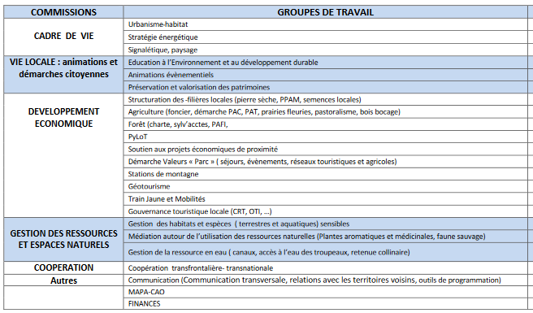

Le syndicat mixte du Parc fonctionne avec 28 agents.

2. Contexte de la mission
2.1 Le cadre réglementaire
Le décret de 1988 relatif au classement des parcs introduit l’obligation de réaliser un « bilan » lors des demandes de renouvellements des classements. Depuis 1995, ce « bilan » doit être assorti d’une « évaluation des résultats obtenus par rapport aux objectifs de la précédente charte » et d’un « (…) inventaire du patrimoine et d’une analyse de la situation culturelle, sociale et économique du territoire ».
Le décret n°2012-83 vient modifier l’article R333-3 du Code de l’environnement en précisant que les PNR doivent inclure dans leurs chartes : « (…) un dispositif de suivi de l’évaluation de la mise en œuvre de la charte ainsi qu’un dispositif de suivi de l’évolution du territoire établi au regard des mesures prioritaires de la charte. Ces dispositifs indiquent la périodicité des bilans ».

2.2 La méthode de travail retenue
Cette évaluation à mi-parcours va s'articuler autour de 3 approches :
1. Une évaluation menée auprès des élus du territoire, avant le renouvellement municipal de 2020, réalisée à travers d’entretiens. Ce travail a été réalisé par Benjamin Thicoïpé dans le cadre de sa thèse (CIFRE) en sociologie.
Des premiers résultats ont été restitués devant le Bureau du Parc avant les élections. Un document écrit est en cours de finalisation.

2. L’évaluation de la réalisation de la charte, réalisé en interne par l’équipe technique du Parc en s’appuyant sur des indicateurs clés et en utilisant le logiciel EVA.

3. Une enquête de perception auprès des partenaires (institutionnels, financiers et locaux) et des réseaux de « bénéficiaires » du Parc. C’est pour ce travail que le syndicat mixte du Parc recherche un bureau d’études extérieur.

La présente mission ne concerne pas l’ensemble de l’évaluation à mi-parcours et se focalise uniquement sur ce 3ème point.

3. Les finalités et objectifs de la mission
La finalité de l’évaluation à mi-parcours est de préciser la feuille de route du Parc, d’adapter son pilotage sur la seconde période d’application de la charte, de renforcer le réseau des partenaires et bénéficiaires et d’améliorer la communication.
Dans le cadre de l’étude faisant l’objet de la présente commande, trois sous-objectifs ont été identifiés et sont attendus de la part du bureau d’étude :

Le premier sous-objectif de la commande est d’évaluer le niveau de connaissance du Parc et les moyens au travers desquels ils le connaissent (comment ont-ils connu le Parc ? qu’est ce qu’ils en connaissent - périmètre, actualités, champs d’action, réalisations, fonctionnement ?...), la perception de la plus-value que représente le Parc, l’adaptation des outils proposés aux besoins des bénéficiaires.
- Ce premier sous-objectif est à réaliser auprès d’un premier public-cible : Les bénéficiaires directs des dispositifs du Parc (les chiffres donnés entre parenthèse sont indicatifs pour que les candidats puissent mieux appréhender la mission):
- Réseau des adhérents bénéficiaires de la Marque Valeur Parc, (environ 130 adhérents)
- Agriculteurs mobilisant des Mesures Agro Environnementales (une soixantaine d’agriculteurs ou groupements pastoraux),
- Bénéficiaires du dispositif PyLoT, (environ 20 porteurs de projets)
- Enseignants dont les classes ont bénéficié des prestations d’Objectif Découverte (34 écoles sur le territoire)
- Acteurs de l’Education à l’Environnement et au Développement Durable (intervenant dans le cadre d’Objectif Découverte -environ 38 intervenants) et acteurs culturels (environ 10 intervenants) et environ 30 partenaires bénéficiaires du Parc dans le cadre de leur intervention de sensibilisation ou d’animations territoriales (Palabres d’Aqui).
- 8 signataires des chartes de bonnes conduites de cueillette
- 10 professionnels de la pierre sèche
- 100 porteurs de projet accompagnés dans le cadre de TREMPLIN
Pour information, le syndicat mixte du Parc dispose de tous les contacts de ces bénéficiaires et pourra les transmettre au prestataire retenu.

Le second sous-objectif de la commande consiste à déterminer le niveau de connaissance du Parc, un état d’avancement partagé des engagements pris par chacun (y compris le syndicat mixte du Parc) et ainsi de pouvoir fournir des éléments pour ajuster les modes de fonctionnement entre institutions. Ce second sous-objectif est à réaliser auprès d’un second public-cible : Les partenaires techniques, institutionnels, financiers et locaux du Parc
  - Les signataires et garants de la charte : Région Occitanie, Département des Pyrénées Orientales, Communautés de communes Pyrénées Catalanes, Pyrénées Cerdagne, Conflent Canigo
  - Les autres partenaires institutionnels et financiers : services de l'Etat (sous-préfecture, ANCT, DDTM, DREAL, DRAC), ADEME, Agence de l’eau, OFB
  - Les acteurs locaux : Offices de tourisme, Fédération des réserves naturelles, SYDEEL, Chambres Consulaires

Le troisième sous-objectif, complémentaire aux deux premiers, est à réaliser auprès des deux publics-cibles déjà cités. Il consiste à évaluer la capacité du PNR à faire du réseau entre les bénéficiaires directs des dispositifs du Parc et les partenaires du Parc, ainsi qu’entre partenaires du PNR. Il s’agit donc ici de déterminer si le Parc permet d’améliorer la connaissance que les bénéficiaires ont des partenaires et des partenaires entre eux ainsi que la capacité du PNR au travers de ses actions à mettre en relation ces différents types de publics.

4. Les attendus de la proposition des candidats

Aux vus des objectifs posés ci-dessus, il est attendu des candidats qu’ils présentent, dans une note détaillée :
- La méthode de travail : approche plutôt quantitative ou qualitative, pourquoi ?...; L’approche retenue par le candidat devra être argumentée au regard des objectifs attendus par le Parc.
L’approche pourra être différente entre les bénéficiaires des dispositifs du Parc et les partenaires.

- Les outils à mobiliser : en fonction de la méthode de travail retenue, le candidat détaillera les outils qu’il souhaite déployer : entretiens (si oui, quels types d’entretiens, ? combien ? mode d’administration ? traitement…), questionnaires (idem), ateliers, réunions plénières….

- Les livrables proposés : le candidat précisera les livrables qui seront remis au syndicat mixte du Parc

- Les modalités d’association de l’équipe technique du Parc : le candidat précisera quelles sont ses attentes vis-à-vis de l’équipe technique du Parc (équipe projet en charge du suivi du dossier et ensemble des chargés de mission, le cas échéant) ou des élus.

5. Pilotage de la mission

Pour cette étude, le syndicat mixte du Parc prévoit un pilotage par le Bureau du Parc.
Le Bureau du Parc est constitué de la Présidente du Parc et de 13 vices Présidents, issus du Comité syndical du Parc, représentants des membres du la Région, du Département, des communautés de communes et des communes.
Le prestataire devra a minima prévoir une réunion de lancement et une de restitution de la mission devant la Bureau.

Il devra aussi prévoir une restitution du travail en comité syndical.

Au sein de l’équipe technique du Parc, une petite cellule technique composée de 3 personnes (directrice adjointe, chargé de mission référent du logiciel EVA, sociologue doctorant en contrat CIFRE) sera chargée du suivi du dossier

6. Calendrier
Réception de offres le 09 novembre à 18h auprès de laure-helene.lebeau@pnrpc.fr
Début de la mission le 01 janvier 2021

Mission prévue sur une durée de 4 mois

7. Compétences recherchées
Compétences dans la conduite d’études mobilisant les méthodes d’enquêtes associées aux sciences humaines et sociales (sociologie, science des organisations, de la communication etc.). Exemple : administration de questionnaires, d’entretiens, traitement des données etc.
Bonne connaissance des Parcs naturels régionaux (et des collectivités territoriales)
Expériences similaires.

- Modalités de sélection

Les candidats présenteront :
- Une note détaillant précisément leur proposition de méthode de travail, sa pertinence au regard de la fiabilité des résultats et son adéquation avec les objectifs de l’évaluation à mi-parcours ainsi qu’un budget détaillant l’ensemble des couts (nombre de jours, nombre de réunions, déplacements…)
- Des références sur des projets similaires
- Un calendrier de travail.

Les critères de sélection retenus sont :
- La méthode et la qualité de l’offre (60 %)
- Le prix (40 %)

